北京科技大学
《电子电路基础实践》
结课报告

姓名：王起源
学号：U202442553
班级：物联242
学院：计算机与通信工程学院
联系方式：13637215033
提交日期：2025.12.15

一、实习主题（语音小夜灯设计）
本次实习主题为智能AI语音小夜灯的设计与制作，核心是基于CI-C22GS02S语音识别模组，结合电子电路设计、PCB制作、焊接调试及固件烧录等技术，实现一款离线语音控制的小夜灯。所要解决的问题包括：语音指令的准确识别与响应、LED灯的亮灭及亮度调节、电路的稳定供电与信号传输，目标是打造一款可通过自定义唤醒词和命令词控制，具备实用性与趣味性的智能照明设备。
语音小夜灯功能介绍：
- 供电方式：支持DC5V直流电源供电，可适配家用小夜灯供电场景。
- 语音控制：支持本地200条以内命令词的离线语音识别，可自定义唤醒词与回复语。
- 照明功能：通过三路PWM信号控制四路彩灯，实现开灯、关灯、调光调亮度等操作。
- 音频交互：配备麦克风采集语音指令，喇叭播放反馈播报音，实现双向语音交互。

二、实习目的
- 掌握电子电路相关理论知识的实践应用，包括数字电路、模拟电路及电路分析的核心原理。
- 熟练使用万用表、示波器、信号发生器等电子电工基本工具，提升工具操作熟练度。
- 学习并掌握电子制作全流程，涵盖设计、加工、焊接、调试、修改完善等关键环节。
- 了解电子工业发展动向、规模及综合性发展趋势，拓宽行业认知。
- 掌握电子元器件识别、嘉立创EDA软件操作、原理图绘制、PCB设计等核心技能。
- 学会语音模块配置与固件烧录，实现离线语音控制功能，提升嵌入式系统应用能力。
- 提高动手实践能力与问题解决能力，将理论知识转化为实际应用成果。

实习器材
（一）核心元器件
电容：1个100uF电解电容（封装为CAP-TH_BD5.0-P2.00-D0.8-FD，型号KM107M016D11RR0VH2FP0，供应商编号C43348），用于电路滤波稳压。
连接器：1个HDR-M-2.54_1x4连接器（位号J1，封装HDR-M-2.54_1X4，型号B-2100S04P-A110，供应商编号C124378）；2个HDR-M-2.54_1x2连接器（位号J2、J3，封装HDR-M-2.54_1X2，型号B-2100S02P-A110，供应商编号C124375），用于电路接口扩展与连接。
喇叭：1个8R1W-L100型号喇叭（封装HDR-M-2.54_1X2，型号GSPK2014035PN-8R1W-L100），用于音频反馈播报。
彩灯：4个RGB-C2837018型号彩灯（位号LED1~LED4，封装LED-TH_4P-BD5.8-P1.30，型号TJ-L5FCMXHTCYLCRGB-A5，供应商编号C2837018），作为照明核心部件。
麦克风：1个32DB驻极体麦克风（位号MIC1，封装MIC-TH_BD9.7-P2.54-D0.8-L-FD，型号GMI9767P-32DB，供应商编号C234013），用于语音指令采集。
三极管：3个SS8050型号三极管（位号Q、Q2、Q3，封装TO-92-3_L4.8-W3.7-P2.54-L，型号SS8050-TA，供应商编号C80297），用于LED灯驱动控制。
电阻：4个100Ω电阻（位号R1、R2、R4、R5，封装RES-TH_BD3.3-L9.0-P13.00-D0.6，型号RN1/2W100ΩFT/BA1，供应商编号C385562）；4个4.7KΩ电阻（位号R3、R6、R7、R8，封装RES-TH_BD2.3-L6.5-P10.50-D0.5，型号MF1/4W-4.7KΩ±1%T，供应商编号C119339），均作为限流电阻使用。
语音识别模组：1个CI-C22GS02S单麦离线语音识别模组（位号U1，封装SMD-17_L20.0-W1.80-CI-C22GS02S，型号CI-C22GS02S），内置CI1122芯片，为系统核心控制模块。
（二）工具与设备
焊接工具：20W内热式电烙铁（搭配斜面式复合烙铁头）、焊锡丝（Sn99.3-Cu0.7环保型，直径0.5mm）、松香（助焊剂）、吸锡带、吸锡器，用于元器件焊接与拆焊。
测量与调试工具：万用表（用于测量电压、电阻及电路通断）、示波器（用于检测信号波形）、信号发生器（辅助电路调试）、实验电源（提供稳定5V直流供电）。
辅助工具：镊子、偏口钳、剥线钳、螺丝刀、刻刀、防静电手环、放大镜，用于元器件夹持、裁剪、安装及静电防护。
烧录工具：USB转TTL模块（含驱动程序）、启英泰伦串口升级工具（V3.8.0版本），用于固件烧录。
软件工具：嘉立创EDA专业版（用于原理图绘制与PCB设计）、启英泰伦AI平台（用于语音模型开发与自定义词条设置）。

实习原理
1.原理图及分析
原理图以CI-C22GS02S语音模组为核心，构建四大功能电路：
- 电源电路：由5V电源输入接口、滤波电容组成，为整个系统提供稳定供电。
- 语音采集电路：麦克风通过MICL+、MICL-引脚与语音模组连接，实现语音信号采集。
- 音频输出电路：喇叭通过SPKL+、SPKL-引脚与模组连接，接收反馈播报音信号。
- LED驱动电路：四路LED灯通过限流电阻与三极管连接，三极管基极经电阻与模组PWM3、PWM4、PWM5端口连接，实现亮度控制。
原理图设计遵循电气连接规范，确保信号传输稳定，各模块布局合理，便于后续PCB设计与焊接调试。
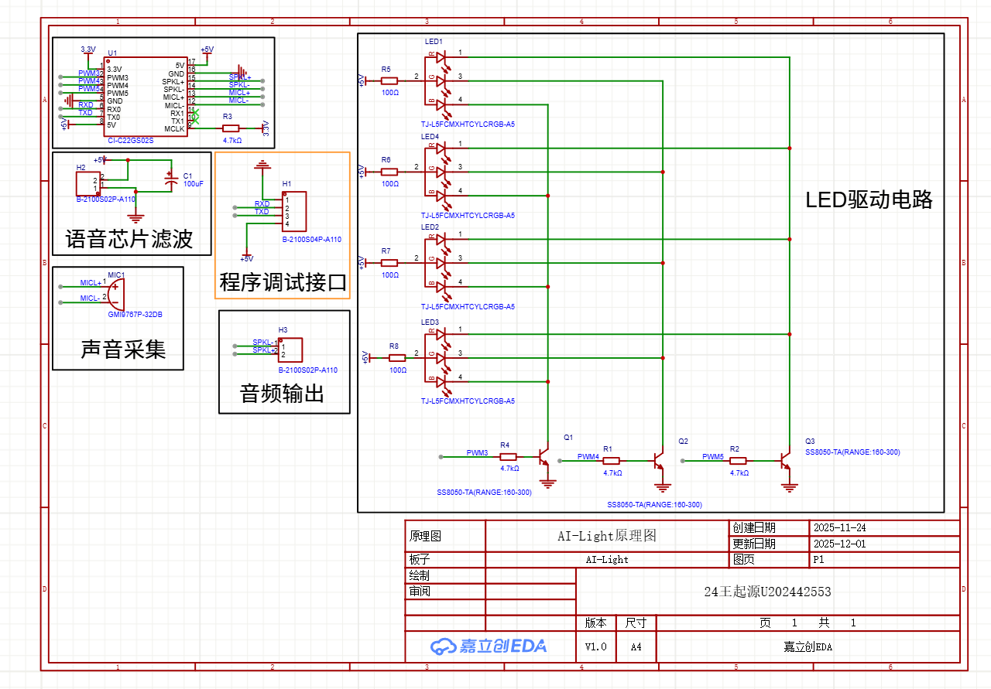
2．语音识别模块原理
CI-C22GS02S模块内置CI1122人工智能芯片，集成脑神经网络处理器BNPU，支持本地语音识别。语音指令从麦克风输入后，经芯片内部算法处理识别命令词，再通过UART接口或PWM端口输出控制信号。模块工作电压为4.5V-5.5V，配备一路麦克风、一路喇叭和2路UART接口、3路PWM接口，满足语音交互与外设控制需求。
3.PCB设计图及分析
PCB图以CI-C22GS02S语音模组为核心实现模块化分区，电源与调试、核心控制、语音交互、LED驱动及接口扩展五大功能区布局紧凑，信号流向明确，关键元件如滤波电容、麦克风等就近布局，保障供电稳定与信号传输质量。布线采用15mil统一线宽，配合大面积接地铺铜降低干扰，板框圆角等细节设计契合工艺要求，兼顾功能实现与手工焊接可行性。
满足语音控制、LED调光等核心需求，又符合电子实践项目标准，是一款实用性与可操作性兼具的合格设计。
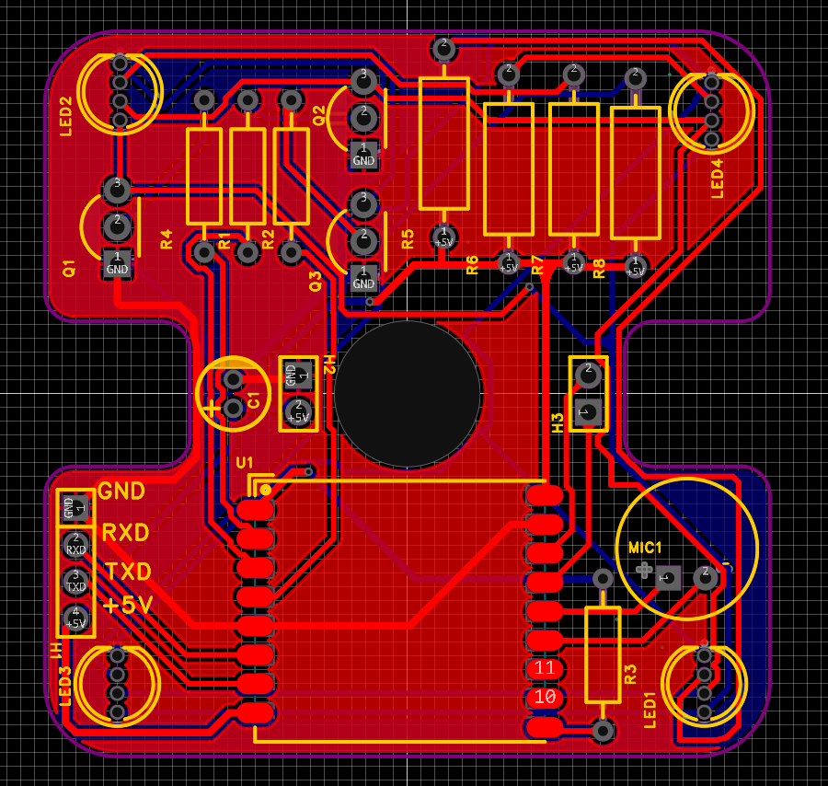

五、实习步骤
1.原理图绘制
- 配置画布参数，设置图纸尺寸为A4，网格尺寸为1.27mm，启用自动保存功能。
- 通过Shift+F快捷键或底部元件库列表，搜索并放置电阻、电容、三极管、语音模组等元器件。
- 按照元器件位号规则命名元件，确保同一张原理图中编号不重复，不使用中文命名。
- 使用导线工具连接各元器件引脚，遵循电路原理实现信号传输路径，关键节点添加网络标签（如5V、GND、3.3V）。
- 添加文本说明电路功能，完成后执行DRC检查，修正致命错误与错误，确保原理图设计合规。
2.PCB设计图
- 新建PCB文件AI-Light-PCB，设置单位为mm，网格类型为网格，网格尺寸为5mm。
- 设计板框：选择板框层，绘制矩形板框（长40mm、宽13mm），四边角添加半径5mm圆弧，中间部分绘制直线与半径2mm圆弧。
- 从原理图导入变更，将元器件更新至PCB界面。
- 规则设置：设置安全间距为8mil，导线线宽最小10mil、默认15mil、最大20mil；VCC和GND线宽最小10mil、默认20mil、最大20mil；过孔外直径默认24mil，内直径默认12mil。
- 器件布局：采用模块化布局，根据电气连接关系放置元器件，使飞线长度最短，同一飞线尽量保持直线，器件摆放整齐，丝印层按规范方向放置。
- PCB布线：选择顶层铜箔层，采用单路布线方式，布线拐角设置为45°，必要时添加过孔（不超过3个），避免导线相交，开启移除回路功能优化布线。
- 补泪滴与覆铜：对焊盘与导线连接处添加泪滴，增强机械强度；分别对顶层和底层进行GND网络覆铜，绘制比板框略大的铺铜区域。
- 丝印整理：调整位号丝印大小（线宽8mil、高度70mil），添加GND、RXD、TXD等标识丝印，确保丝印清晰不遮挡。
- DRC检查与视图预览：执行DRC检查，修正所有错误，查看2D视图确认布线与布局合规，通过3D视图预览PCB实物效果。
3.焊接与调试（电路板正反面）
（1）焊接准备
- 清洁电烙铁头，将温度调至250-300℃，涂抹一层焊锡防止氧化。
- 核对元器件清单，检查元器件型号、封装是否与设计一致，区分有极性元件（如电容长脚为正、外壳“-”为负）。
（2）焊接步骤
- 按“先低后高、先直插后贴片”的顺序安装元器件，直插元件引线穿过焊盘后保留2-3mm长度并打弯固定。
- 采用五步焊接法：准备施焊→加热焊件→熔化焊锡→撤离焊锡丝→撤离电烙铁，每个焊点焊接时间控制在3秒内。
- 直插元器件焊接：选用20W内热式电烙铁，握笔法操作，避免对焊盘施加过大压力，焊锡量以覆盖焊盘并形成光亮焊点为宜。
- 贴片元器件焊接：佩戴防静电手环，先对一个焊点上锡，用镊子固定元器件后加热焊点，再焊接其他引脚，用吸锡带处理多余焊锡。
- 语音模组焊接：仔细对齐模组引脚与焊盘，确保焊接牢固，无虚焊、短路现象。
（3）调试流程
- 外观检查：查看焊点是否光亮均匀，有无虚焊、漏焊、桥接等缺陷，有极性元件焊接是否正确。
- 电源测试：接入5V直流电源，用万用表测量各关键点电压，确认3.3V、5V供电正常，无短路现象。
- 语音模块测试：上电后测试麦克风与喇叭功能，验证出厂配置语音指令是否正常响应。
- LED功能测试：通过语音指令控制LED灯亮灭与亮度调节，检查PWM调光功能是否正常。
- 问题排查：若出现功能异常，使用示波器检测信号传输，用万用表测量元器件通断，排查虚焊、错焊等问题。
4.制作完成的作品照片及性能介绍
（1）作品照片
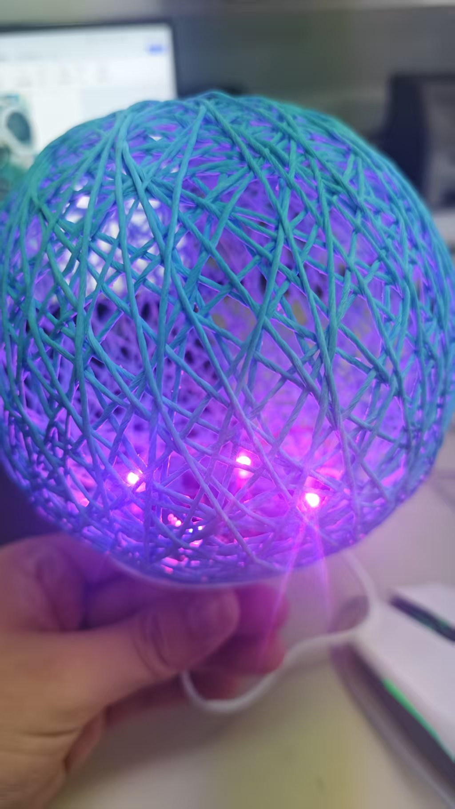
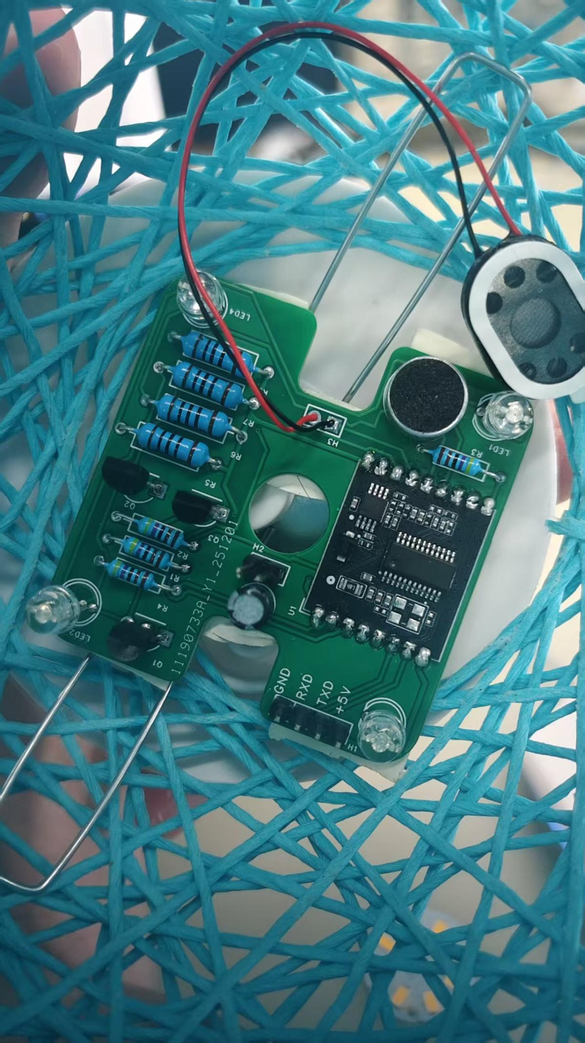
（2）性能介绍
- 语音识别性能：离线识别响应时间短，唤醒词识别率高，支持200条以内命令词自定义，抗干扰能力良好。
- 照明性能：四路彩灯亮度均匀，调光范围广，PWM控制无明显闪烁，满足夜间照明需求。
- 交互性能：喇叭播报音清晰，麦克风采集距离适中（1-3米），语音交互流程顺畅。
5.制作过程中遇到的问题和处理办法
- 原理图DRC检查出现“网络标识未命名”错误：添加VCC、GND等网络标识，确保网络端口名称与导线名称一致，重新执行DRC检查通过。
- PCB布线时导线交叉无法避免：合理调整器件布局，添加过孔切换铜箔层（控制过孔数量），优化布线路径避免交叉。
- 焊接后LED灯不亮：用万用表测量三极管基极与发射极电压，发现虚焊问题，重新加热焊点补焊焊锡，LED灯恢复正常。
- 语音模组无响应：检查电源供电电压是否为5V，模组引脚焊接是否牢固，重新焊接RX0、TX0引脚后恢复功能。
5.固件烧录失败：确认USB转TTL模块驱动安装正常，串口号选择正确，检查接线（TXD接RXD、RXD接TXD），重新插拔VCC线进入下载模式后烧录成功。

六、实习总结及课程心得
本次电子电路基础实践课程，通过智能AI语音小夜灯的完整设计与制作，我系统掌握了电子制作全流程的核心技能，收获颇丰。
在理论知识应用方面，我将数字电路、模拟电路中的PWM控制、三极管放大等原理融入实际电路设计，深刻理解了语音识别模块的工作机制与信号传输路径，不再局限于书本上的抽象概念，而是能够将理论转化为实际电路方案。
在实践操作能力方面，我熟练掌握了嘉立创EDA软件的原理图绘制与PCB设计技巧，从器件搜索、布局布线到覆铜补泪滴，每一个环节都经过反复打磨；焊接过程中，通过直插与贴片元器件的焊接练习，逐渐掌握了五步焊接法的精髓，焊点质量不断提升，动手能力得到显著增强。同时，我也学会了万用表、示波器等工具的使用，能够快速排查电路中的虚焊、短路等问题，问题解决能力得到有效锻炼。
在行业认知方面，通过课程学习与实践，我了解了电子工业的发展趋势，认识了嘉立创等国内优秀的EDA工具与PCB制造平台，感受到国产电子技术的快速发展。同时，离线语音控制作为智能硬件的核心功能之一，其应用场景广泛，这也让我对嵌入式系统、智能硬件等领域产生了更浓厚的兴趣。
回顾整个实习过程，虽然遇到了诸多挑战，如原理图设计失误、PCB布线困难、焊接虚焊、固件烧录失败等，但每一次解决问题的过程都是一次成长。通过本次实习，我不仅掌握了电子电路设计与制作的核心技能，更培养了严谨的逻辑思维、耐心细致的工作态度与坚持不懈的探索精神。今后我也将继续加强实践锻炼，不断提升自身的工程素养与创新能力。

